Implementation of 4-core processor of simple operation with Cache memory and Cache Controller using SystemC

組別 / Group No.：第2組
組員 / Group Members：40025B20 施凱仁
40043139 曾柏諭
日期 / Date：民國105年6月25日

目錄

1. 實驗目的
2. 實作
2.1 實作2-1 ALU
2.2 實作2-2 BUS
2.3 實作2-3 RAM
2.4 實作2-4 CACHE
2.5 實作2-5 THREAD
2.6 測試與驗證...............................................
3. 參考文獻

實驗目的

本專題構想是希望能建構出一個簡易功能之四核心系統此外每個核心內部都含有一個運算邏輯單元（ALU）以及4個Blocks空間的快取記憶體（Cache Memory）最後這四個核心都與一個匯流排並聯於一起以形成可以互相通訊溝通甚，此匯流排上不只掛載4個核心還掛載一個256x8-bit大之RAM,而每個核心都只作隨機提取RAM中兩個Data進行加法運算並且在每個系統時脈週期裡把運算結果的值透過匯流排傳送至其他三個核心之一。系統架構如下圖所示。
ALU
Cache Memory
ALU
Cache Memory
ALU
Cache Memory
ALU
Cache Memory
BUS
Main Memory
256x8-bit

圖1.系統架構圖
實作2-1 ALU

此系統之運算邏輯單元就只是作簡單地把從Cache/RAM隨機讀取之二比資料作相加運算
實作2-2 BUS

匯流排之架構就是ALU把運算過的值透過匯流排傳至指定的其他core上，每個core都有其對應之編號來判斷要傳給誰。程式如下。

void bus::write( unsigned addr, int data1, int data2 )
{
//addr0 write module0 ; 1 write module1 ; 2 write module2 : 3 write module3
if( addr == 0 )
write_port[0] -> write( addr, data1, data2 );
else if( addr == 1 )
write_port[1] -> write( addr, data1, data2 );
else if( addr == 2 )
write_port[2] -> write( addr, data1, data2 );
else if( addr == 3 )
write_port[3] -> write( addr, data1, data2 );
else
printf( "There are only 4 cores were built.\r\n" );

}
實作2-3 RAM
RAM的部份是當作此四合新的系統之Main Memory，並且用C函式庫中的恩open file來建立一個文字檔來模擬。
6000
6001
6002
6003
6004
6005
6006
6255
.
.
.
.
.

.
.
.
.
.
RAM 256x8-bit
實作2-4 CACHE
我們是以directed mapping的Cache架構。
class Cache_Direct_mapped
{
private:
/**
Address :
[ 7 : 2 ] [ 1 ：0 ]
---------------------------------------------------------------------------
| Tag | Index |
---------------------------------------------------------------------------

Cache:
[15:14] [ 13 : 8 ] [ 7 : 0 ]
----------------------------------------------------------------------------| valid | Tag | Data |
----------------------------------------------------------------------------
**/

uint8_t *Address;
uint16_t *Block;

public:
void Cache_write( uint8_t addr, uint8_t data );
uint8_t Cache_fetch( uint8_t addr );

Cache_Direct_mapped( uint16_t *block );
int hit_cnt_core;
int access_cnt_core;

//~Cache_Direct_mapped();

};
實作2-5 THREAD
一直不停地再每一個系統時脈週期下把資料傳至依序其他三個Core。
if( address == 0 )
{
write_port -> write( cnt0++, alu_data[0], alu_data[1] );

printf( "Transfering the sum of data from Core_0 to Core_%d\r\n", cnt0 );

printf("data[0] = %d, data[1] = %d\r\n\r\n", alu_data[0], alu_data[1]);
cnt0 = cnt0 % 4;
}
測試與驗證
此部份分三階段測試，依序是測試RAM的memory access、Cache 提取、整體四核心系統的動作測試。

測試RAM的memory access：
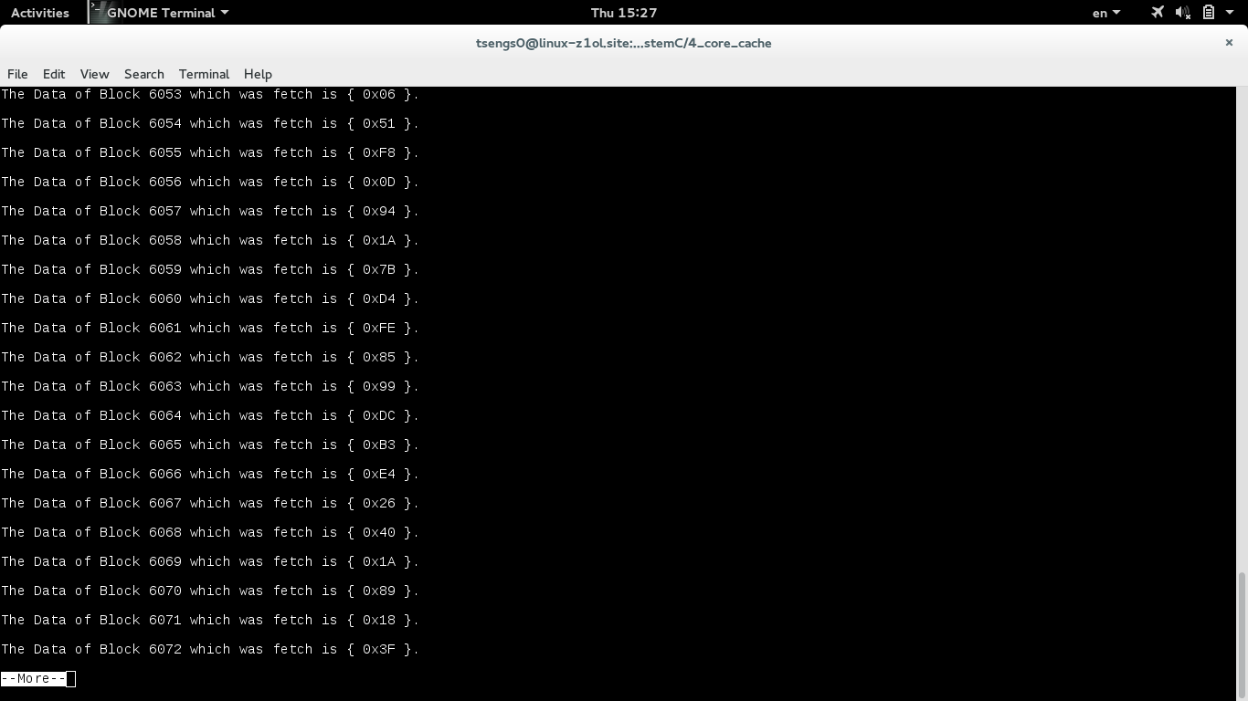
Cache 提取：
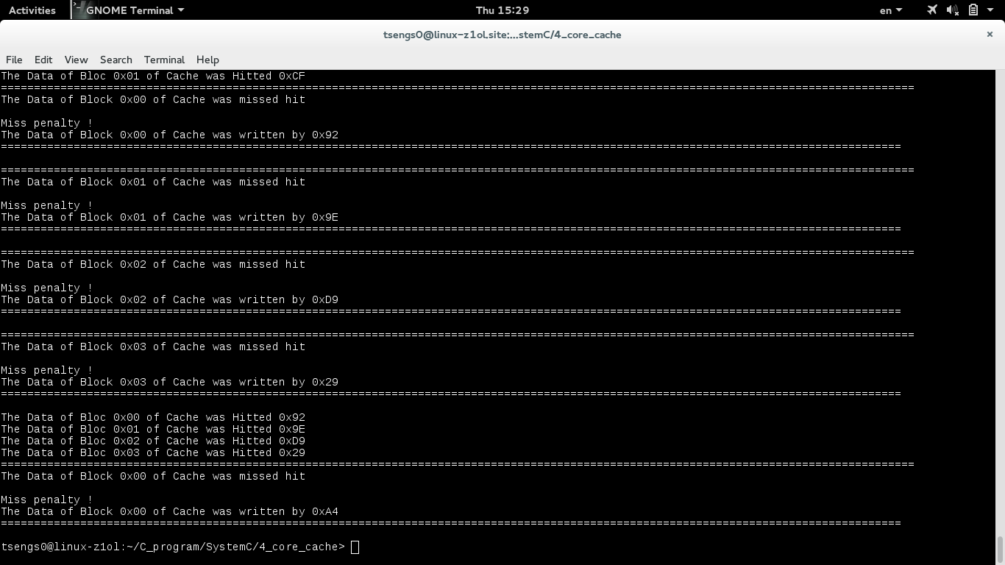

整體四核心系統的動作測試：
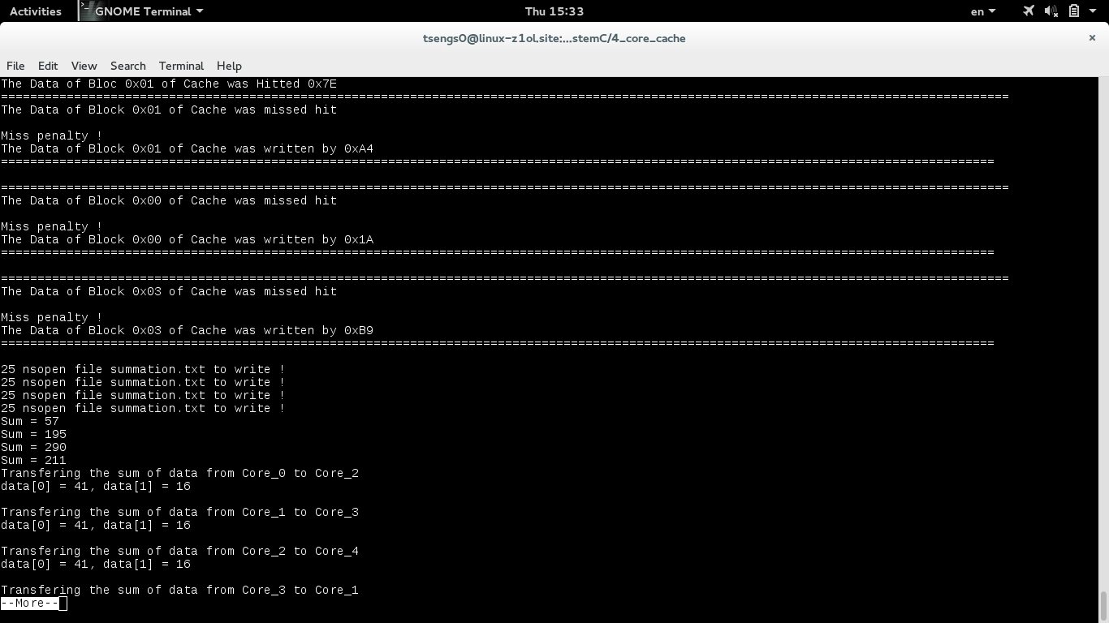

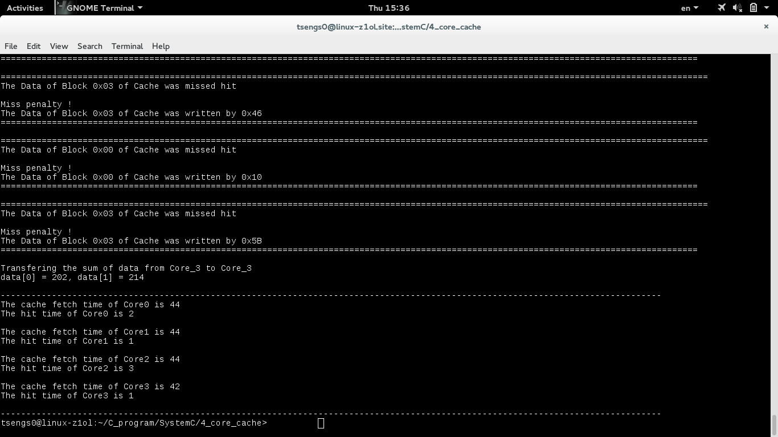

測試結果前兩項測試正常但是第三項測試時才察覺到Cache的size只有建四個blocks而RAM確有256個blocks，所以再做Cache fetch時hit之機率非常低導致Hit Ratio始終是在6.8%以下。

參考文獻
Computer Organiztion And Design 5th Edition from David Patterson, John Hennessy. ISBN-9789124077263

